Подгрупповое корреционно-развивающее занятие
«Разноцветная радуга» по теме:
«Автоматизации звука [р] в слогах, словах и предложениях».
Цель: продолжить автоматизацию поставленного звука [Р].
Задачи:
Коррекционно-образовательные: упражнять в правильном произнесении звука [Р] в слогах, словах, предложениях, закрепить умение определять наличие и место звука [Р] в словах, упражнять в согласовании существительных в уменьшительно – ласкательной форме, учить подбирать слова-предметы, признаки предмета, составлять предложения с опорными словами.
Коррекционно-развивающие: развивать артикуляционную моторику, фонематическое восприятие, мелкую моторику, пространственную ориентацию, память, мышление, фонематический слух и восприятие.
Коррекционно-воспитательные: Воспитание у детей самоконтроля за речью и самостоятельности при выполнении заданий.
Оборудование: ноутбук, презентация занятия, камешки Марлбс, разноцветные массажные коврики, раскраски « Радуга» для детей.
Ход занятия 1.Организационный момент.
-Какое у нас сегодня занятие и как оно называется вы отгадаете, когда отгадаете загадку.
Загадка: Разноцветное коромысло в небе повисло. (Радуга)

2. Игра – описание: «Настроение». - Слово радуга похоже на слово радость. И в самом деле, радостно бывает, когда вдруг на небе возникает удивительно красивая дуга. «Райская дуга» называли ее в старину и верили, что она приносит счастье. С тех пор так и зовут – радуга. Радуга появляется только если одновременно идет дождь и светит солнце. Радуги, как правило, наблюдаются утром и вечером. Когда посмотрели на радугу, какое настроение у вас появилось

(хорошее, радостное). 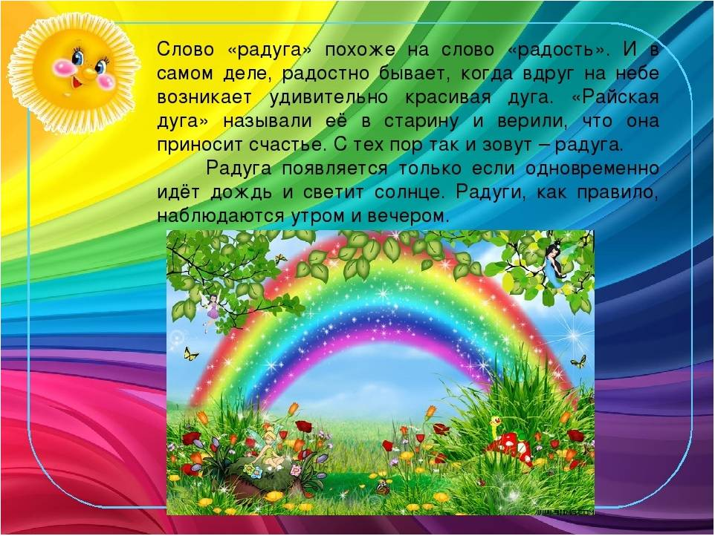

(слайд 3)
-А теперь, выложите вот из этих камушек на коврике свое настроение. (работа с камешками МАРЛБС)

3. Характеристика звука Р.
В слове радуга какой первый звук? Звук [Р].
- Давайте с собой возьмем этот сильный звук. Расскажите, что вы о нем знаете. Какой это звук? Ребенок (это согласный, твердый, звонкий звук).

4. Интерактивная артикуляционная гимнастика:
Упражнения: «Крылатые качели», «Маляр», «Лошадка», «Барабан», «Автомат».
Все упражнения делаем перед зеркалом (зрительный контроль).

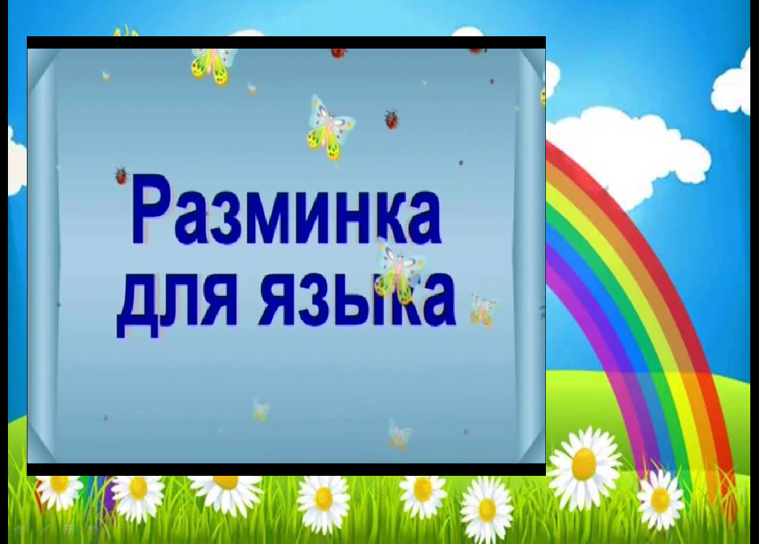

5. Игра «Ловим звук». Развитие фонематического слуха. (Слайд 5)
Правила игры: расскажу детям о том, что выбранный нами звук пошёл гулять по радуге. А так как нам без него никак не прожить, мы будем его ловить в словах, которые есть со звуком Р. Как только вы услышите этот звук в слове, должны хлопнуть в ладоши. Решил звук «Р» заглянуть на радугу, а там столько разноцветных полосочек. Я буду их называть, а вы хлопайте в ладоши, когда услышите звук «Р». (ракета, робот, стол, зеркало, машина, круг).

6. Игра «Что бывает?». (Слайд 6) - Какие предметы бывают красного цвета? ( яблоко, бант и другие по картинкам из слайда презентации).
- Какие предметы бывают оранжевого цвета? К слову – названию цвета радуги – подберите как можно больше слов-предметов (по картинкам из слайда).
- Какие предметы бывают желтого, зеленого, голубого, синего, фиолетового цветов? К слову – названию цвета радуги – подберите как можно больше слов-предметов (по картинкам из слайда).

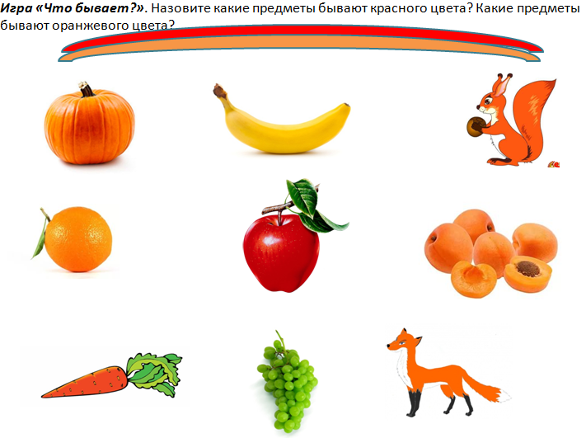
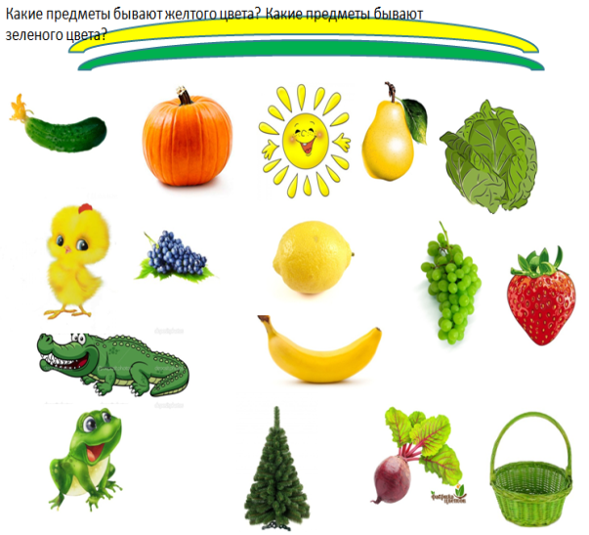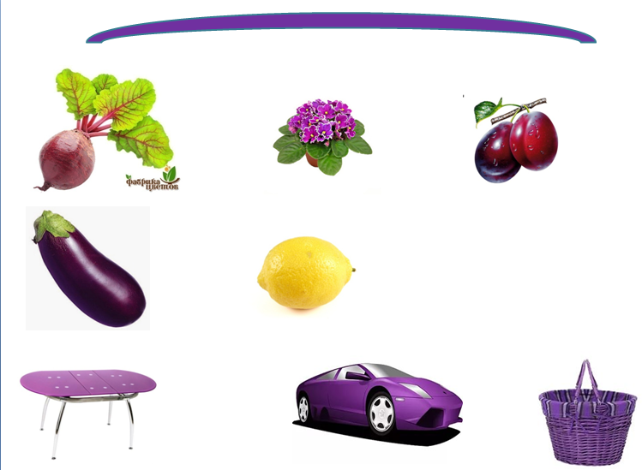

7. Интерактивная физминутка.
- За героями повторяйте движения.

8. Игровое упражнение: «Придумай предложение». (Слайд 11) Посмотрите теперь на эти картинки, что вы видите(ответы детей) по слайду презентации, а теперь с каждой картинкой предметом придумайте предложение.
Зелёный – помидор, крокодил, цвет, фрукт … Красное – платье, яблоко, знамя …и т. д.

«Измените предложения». Автоматизация звука [Р] в предложении.
Прошёл дождь и над нашим садом повисло разноцветное коромысло (Радуга).
- «Не ошибись».
Я люблю разноцветную радугу. Ты… Он… Она… Мы… Вы… Они…

9. Игра: «Назови правильно»
Л.: А сейчас последнее задание: назови правильно предметы большой и маленький по образцу (-Это большой вертолет, а меленький вертолётик (По картинка из 12 слайда презентации).
10. Разучивание стихотворения с элементами кинезиологии (сопровождая его движениями).
В небе гром, гроза (хлопки над головой)
Закрывай глаза, (закрыть глаза ладошками)
Дождь прошел, ( соединить пальцы одной руки и постучать по ладони другой руки) трава блестит, (раскрыть ладони)
В небе радуга горит. (в воздухе над головой показать дугу радуги)

11. Итог занятия.
- Молодцы, Вика, Сережа, вы старательные дети!
- Чем мы сегодня занимались?
- Чему учились?
- С каким звуком сегодня работали?
- Что вам удавалось лучше всего?
- За что вы можешь себя похвалить?
- Я очень довольна твоей работой. Вы старалась, были внимательными, вот вам приз-автограф от радуги: распечатка радуги.

